**Московский государственный технический**

**университет им. Н.Э. Баумана.**

Факультет «Радиотехнический»

Кафедра ИУ5. Курс «Базовые компоненты интернет-технологий»

Отчет по лабораторной работе №3

|  |  |  |
| --- | --- | --- |
| Выполнил: |  | Проверил: |
| студент группы РТ5-11 |  | преподаватель каф.ИУ5 |
| Стадник Елена |  | Гапанюк Ю. Е. |
|  |  |  |

Москва, 2020 г.

**Описание задания**

Разработать программу, реализующую работу с коллекциями.

1. Программа должна быть разработана в виде консольного приложения на языке C#.
2. Создать объекты классов «Прямоугольник», «Квадрат», «Круг».
3. Для реализации возможности сортировки геометрических фигур для класса «Геометрическая фигура» добавить реализацию интерфейса IComparable. Сортировка производится по площади фигуры.
4. Создать коллекцию класса ArrayList. Сохранить объекты в коллекцию. Отсортировать коллекцию. Вывести в цикле содержимое коллекции.
5. Создать коллекцию класса List<Figure>. Сохранить объекты в коллекцию. Отсортировать коллекцию. Вывести в цикле содержимое коллекции.
6. Модифицировать класс разреженной матрицы (проект SparseMatrix) для работы с тремя измерениями – x,y,z. Вывод элементов в методе ToString() осуществлять в том виде, который Вы считаете наиболее удобным. Разработать пример использования разреженной матрицы для геометрических фигур.
7. Реализовать класс «SimpleStack» на основе односвязного списка. Класс SimpleStack наследуется от класса SimpleList (проект SimpleListProject). Необходимо добавить в класс методы:
   * public void Push(T element) – добавление в стек;
   * public T Pop() – чтение с удалением из стека.
8. Пример работы класса SimpleStack реализовать на основе геометрических фигур.

**Диаграмма классов**

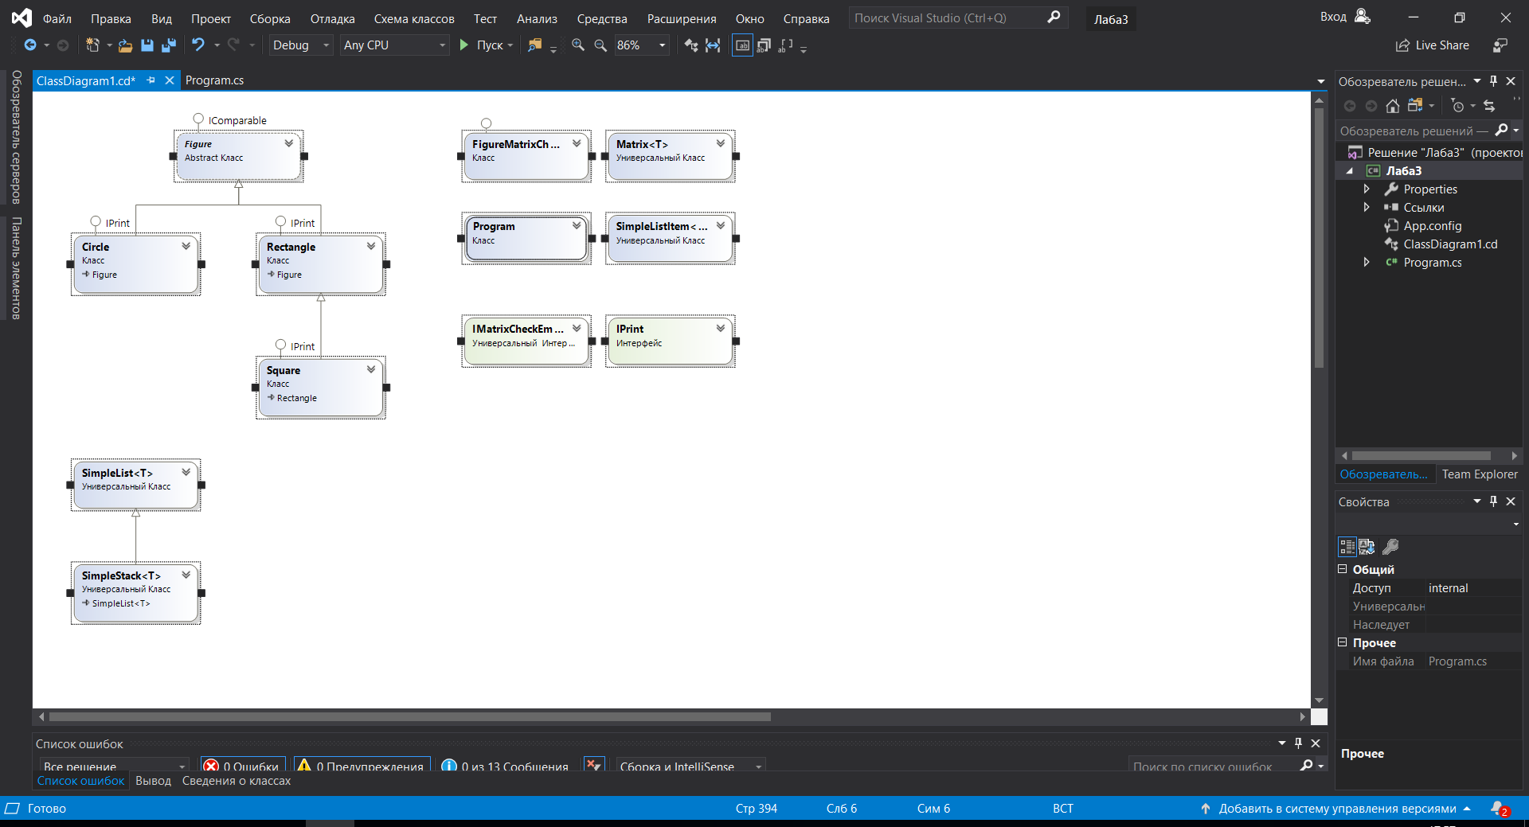

**Текст программы**

using System;

using System.Collections.Generic;

using System.Collections;

using System.Linq;

using System.Text;

using System.Threading.Tasks;

namespace Лаба3

{

class Circle : Figure, IPrint //класс круг

{

public Circle(double radius = 0)

{

Radius = radius;

}

public double Radius { get; set; }

public override string FigureName => "Круг";

public override double Area() => Math.PI * Radius * Radius;

public void Print() => Console.WriteLine(this.ToString());

public override string ToString()

{

return $"{this.FigureName} с площадью {this.Area()} и радиусом {Radius}";

}

}

abstract class Figure : IComparable //класс фигуры

{

public string Type { get; protected set; }

public abstract string FigureName { get; }

public abstract double Area();

public int CompareTo(object obj)

{

Figure f = (Figure)obj;

if (this.Area() < f.Area()) return -1;

else if (this.Area() == f.Area()) return 0;

else return 1;

}

}

interface IPrint

{

void Print(); // выводит в консоль то, что переопределяется методом ToString()

}

class Rectangle : Figure, IPrint //класс прямоугольник

{

public Rectangle(double height = 0, double width = 0)

{

H = height;

W = width;

}

public double H { get; set; }

public double W { get; set; }

public override string FigureName => "Прямоугольник";//виртуальный метод

public override double Area()

{

return W * H;

}

public void Print() => Console.WriteLine(this.ToString());

public override string ToString()

{

return $"{this.FigureName} с площадью {this.Area()} и высотой {this.H}, а шириной { this.W}";

}

}

class Square : Rectangle, IPrint //класс квадрат

{

public Square(double height = 0) : base(height, height) { }

public override string FigureName => "Квадрат";

public new void Print() => Console.WriteLine(this.ToString());

public override string ToString()

{

return $"{this.FigureName} с площадью {this.Area()} и стороной {H}";

}

}

class Matrix<T>

{

Dictionary<string, T> _matrix = new Dictionary<string, T>();

int maxX;//столбцы

int maxY;//строки

int maxZ;

IMatrixCheckEmpty<T> сheckEmpty;//проверка пустого элемента

public Matrix(int px, int py, int pz, IMatrixCheckEmpty<T> сheckEmptyParam)//констуктор

{

this.maxX = px;

this.maxY = py;

this.maxZ = pz;

this.сheckEmpty = сheckEmptyParam;

}

public T this[int x, int y, int z]

{

set//запись элемента

{

CheckBounds(x, y, z);//проверка границ

string key = DictKey(x, y, z);//вычисление ключа для записи в словарь

this._matrix.Add(key, value);//запись

}

get

{

CheckBounds(x, y, z);

string key = DictKey(x, y, z);

if (this._matrix.ContainsKey(key)) { return this._matrix[key]; }//если есть элемент с таким ключом, то возвращаем значение элемента

else { return this.сheckEmpty.getEmptyElement(); }

}

}

//проверка границ

void CheckBounds(int x, int y, int z)

{

if (x < 0 || x >= this.maxX)

{

throw new ArgumentOutOfRangeException("x", "x=" + x + " выходит за границы");

}

if (y < 0 || y >= this.maxY)

{

throw new ArgumentOutOfRangeException("y", "y=" + y + " выходит за границы");

}

if (z < 0 || z >= this.maxZ)

{

throw new ArgumentOutOfRangeException("z", "z=" + z + " выходит за границы");

}

}

//формирование ключа

string DictKey(int x, int y, int z)

{

return x.ToString() + "_" + y.ToString() + "_" + z.ToString();

}

// i- слой(номер таблицы), j - строка, k - столбец

//приводит матрицу к строке

public override string ToString()

{

StringBuilder b = new StringBuilder();

for (int i = 0; i < this.maxZ; i++)

{

for (int j = 0; j < this.maxY; j++)

{

b.Append("[");

for (int k = 0; k < this.maxX; k++)

{

if (k > 0) { b.Append("\t"); }//добавление разделителя-табуляции

if (!this.сheckEmpty.checkEmptyElement(this[i, j, k]))

{

b.Append(this[i, j, k].ToString());

}//текущий элемент не пустой, то добавить к строке элемент

else { b.Append(" - "); }//добавить пустоту

}

b.Append("]\n");

}

b.Append("\n***\n\n");

}

return b.ToString();

}

}

class SimpleList<T> //реализует список

where T : IComparable

{

protected SimpleListItem<T> first = null;//первый элемент

protected SimpleListItem<T> last = null;//последний

public int Count//кол-во элементов

{

get { return _count; }

protected set { _count = value; }

}

int _count;

public void Add(T element)//добавление элемента

{

SimpleListItem<T> newItem = new SimpleListItem<T>(element);

this.Count++;

if (last == null) //добавление первого элемента

{

this.first = newItem;

this.last = newItem;

}

else//добавление следующих элементов

{

//обновление последнего

this.last.next = newItem;//присоединен6ие элемента к цепочке

this.last = newItem;//новый элемент=последний

}

}

// Чтение элемента с заданным номером

public SimpleListItem<T> GetItem(int number)

{

if ((number < 0) || (number >= this.Count))

{ throw new Exception("Выход за границу индекса"); }//исключение

SimpleListItem<T> current = this.first;

int i = 0;

while (i < number)//пропускаем нужное кол-во элементов

{

current = current.next;//переход к следующему

i++;

}

return current;

}

// Чтение элемента с заданным номером

public T Get(int number) { return GetItem(number).data; }

}

class SimpleStack<T> : SimpleList<T> where T : IComparable

{

public void Push(T element) { Add(element); }//добавить в конец

public T Pop()//удаление и чтение из стека

{

//default(T) - значение по умолчанию T

T Result = default(T);

if (this.Count == 0) return Result;//возвращает знач-ие по умолчаниию

if (this.Count == 1)//элемент единственный

{

Result = this.first.data;//читаем данные

this.first = null;

this.last = null;

}

else

{

SimpleListItem<T> newLast = this.GetItem(this.Count - 2);//предпоследний элемент

Result = newLast.next.data;//чтение из последнего

this.last = newLast;//предпоследний=последний

newLast.next = null;//удалим последний

}

this.Count--;

return Result;

}

}

interface IMatrixCheckEmpty<T>

{

T getEmptyElement();//возвращает пустой элемент матрицы

bool checkEmptyElement(T element);//проверка на пустой элемент

}

class FigureMatrixCheckEmpty : IMatrixCheckEmpty<Figure>

{

public Figure getEmptyElement() { return null; }//возвращаем null в кач-ве пустого элемента

public bool checkEmptyElement(Figure element)//проверка, что переданный параметр = null

{

if (element == null) { return true; }

return false;

}

}

//хранит данные и указывает на следующий элемент

//элемент списка

class SimpleListItem<T>//контейнер элемента списка

{

public T data { get; set; }//данные

public SimpleListItem<T> next { get; set; }//следующий элемент

public SimpleListItem(T param) { this.data = param; }//конструктор

}

class Program

{

static void Main(string[] args)

{

Circle cir = new Circle(130);

Rectangle rec = new Rectangle(7, 56);

Square sc = new Square(9);

Circle cir2 = new Circle(106);

//*** Test 1: ArrayList ***

ArrayList al = new ArrayList();//массив фигур

al.Add(cir);

al.Add(rec);

al.Add(sc);

al.Add(cir2);

Console.WriteLine("Test 1: ArrayList");

Console.WriteLine("\nДо сортировки:");

foreach (Figure f in al) Console.WriteLine(f);

al.Sort();

Console.WriteLine("\nПосле сортировки:");

foreach (Figure f in al) Console.WriteLine(f);

//*** Test 2: List<T> ***

List<Figure> list = new List<Figure>();

list.Add(sc);

list.Add(rec);

list.Add(cir);

list.Add(cir2);

Console.WriteLine("\n\nTest 2: List<T>");

Console.WriteLine("\nДо сортировки:");

foreach (Figure f in list) Console.WriteLine(f);

list.Sort();

Console.WriteLine("\nПосле сортировки:");

foreach (Figure f in list) Console.WriteLine(f);

//*** Test 3: Matrix<T> ***

Matrix<Figure> matrix = new Matrix<Figure>(3, 3, 3, new FigureMatrixCheckEmpty());

matrix[0, 0, 0] = rec;

matrix[1, 1, 1] = sc;

matrix[2, 2, 2] = cir;

matrix[2, 0, 2] = cir2;

Console.WriteLine("\n\nTest 3: Matrix<T>\n");

Console.WriteLine(matrix.ToString());

//*** Test 4: SimpleStack<T> ***

SimpleStack<Figure> stack = new SimpleStack<Figure>();//стек из фигур

stack.Push(rec);

stack.Push(sc);

stack.Push(cir2);

stack.Push(cir);

Console.WriteLine("\nTest 4: SimpleStack<T>\n");

while (stack.Count > 0)//печать

{

Figure f = stack.Pop();

Console.WriteLine(f);

}

Console.ReadKey();

}

}

}